ЛГДП-73.02 |  | Шезлонг парковый
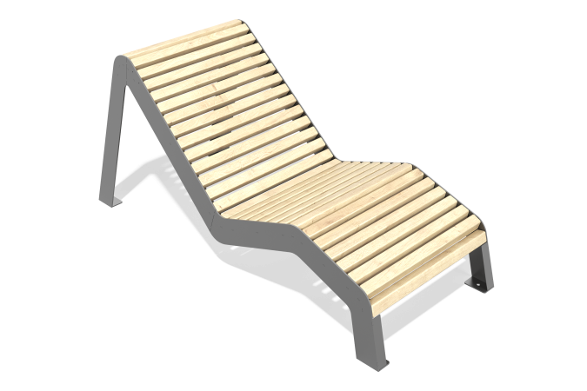

Размеры, мм: | 714x1699x724 | Вес, кг: | 0
Характеристики материалов
Материалы: сосна, металл
Комплектация: шезлонг– 1шт.
Материал настила: деревянный настил выполнен из дерева хвойных пород - сосна, размерами бруска 40*40*700 (цвет-по согласованию) обработанный специальной пропиткой, обеспечивающей снижение водопоглощения и защитные функции.
Покрытие элементов:
- металл - цинкогрунт

